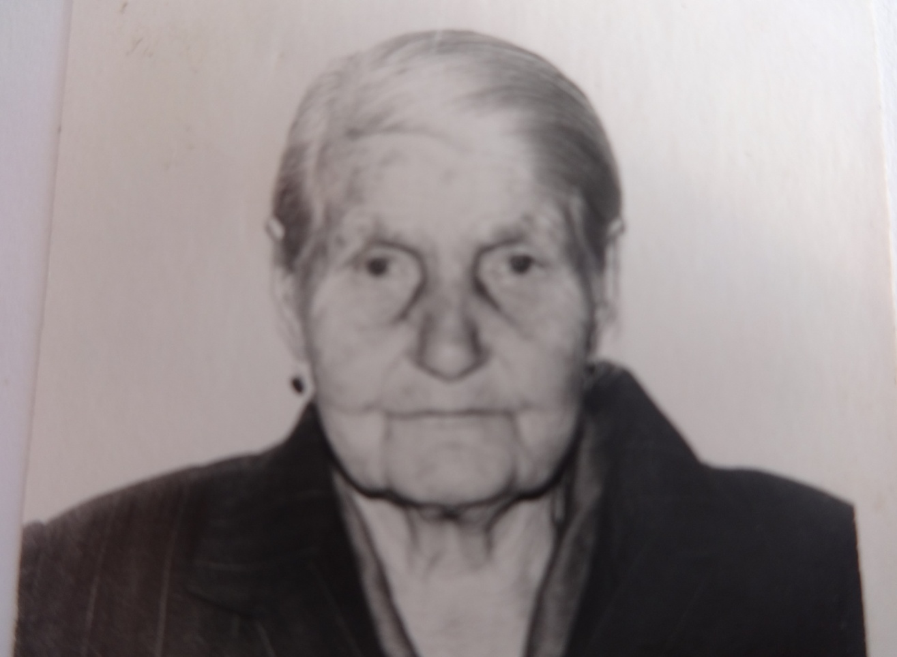

**Гаврилова Ксения Платоновна**

**-** труженица тыла.

Родилась 1 января 1920 года в деревне Косолаповка (ныне село Вишневое) Петровского района. До войны работала в колхозе «Завет Ленина» разнорабочей. Во время войны в летне-осенний период работала на полевой кухне поваром, в зимнее время сортировала семена. Замуж вышла в 1942 году. Мужа на фронт не взяли ( у него была бронь), так как он был механизатором и убирал хлеб на своем комбайне не только в родном колхозе, но и в тех хозяйствах, где не хватало техники и рабочих мужских рук. Муж умер в 1961 году, поэтому воспитывала девятерых детей одна, продолжая работать в колхозе. С 1970 года находится на пенсии. Имеет награды: ордена «Материнская слава» - первой, второй и третьей степени, а также юбилейные медали, посвященные Великой Победе над Германией.

